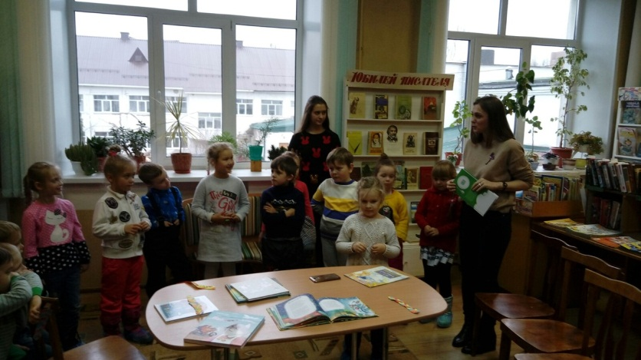
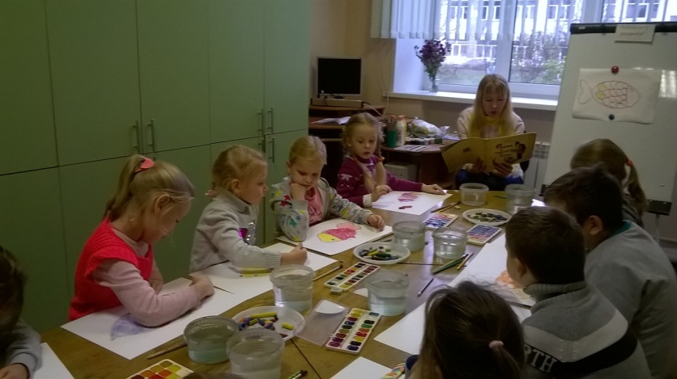
01 ноября 2018 года в ГОАУ ДО ЯО «Центр детей и юношества» состоялось подведение итогов областного проекта по развитию интереса к чтению «Время. Книги. Мы» на празднике «Книга собирает друзей». Участники конкурса дети группы № 9 были приглашены на праздник и посетили мастер-класс, приняли участие в литературной викторине, встрече с замечательной писательницей автором детских книг Юлией Симбирской. Побывали на замечательном концерте и громко аплодировали, когда объявили, что, Маша Варвус стала лауреатом 3 степени областного конкурса. Поздравляем! Очень хочется отметить еще Артема Чуглазова и Викторию Ледянкину. Работы этих ребят также принимали участие в этом конкурсе, и отмечены свидетельствами участников конкурса. Молодцы!

